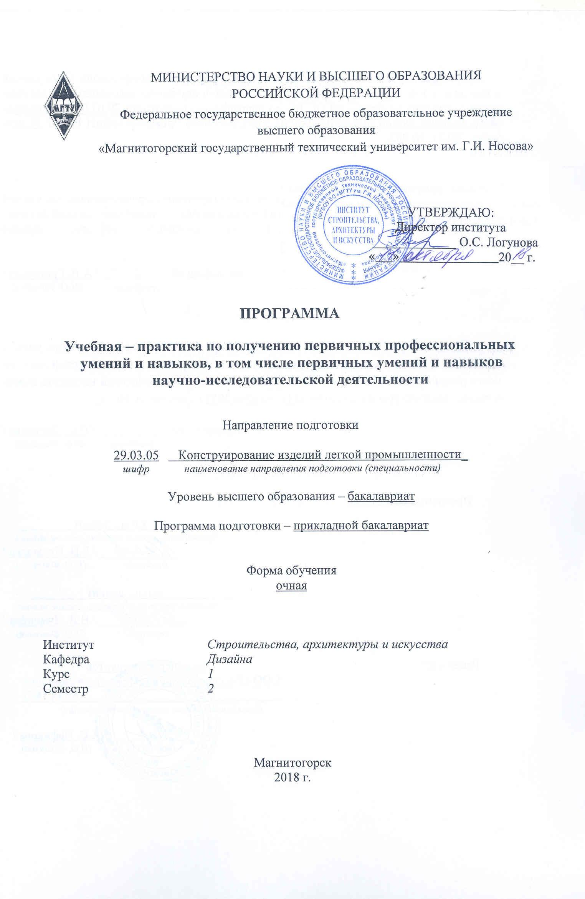
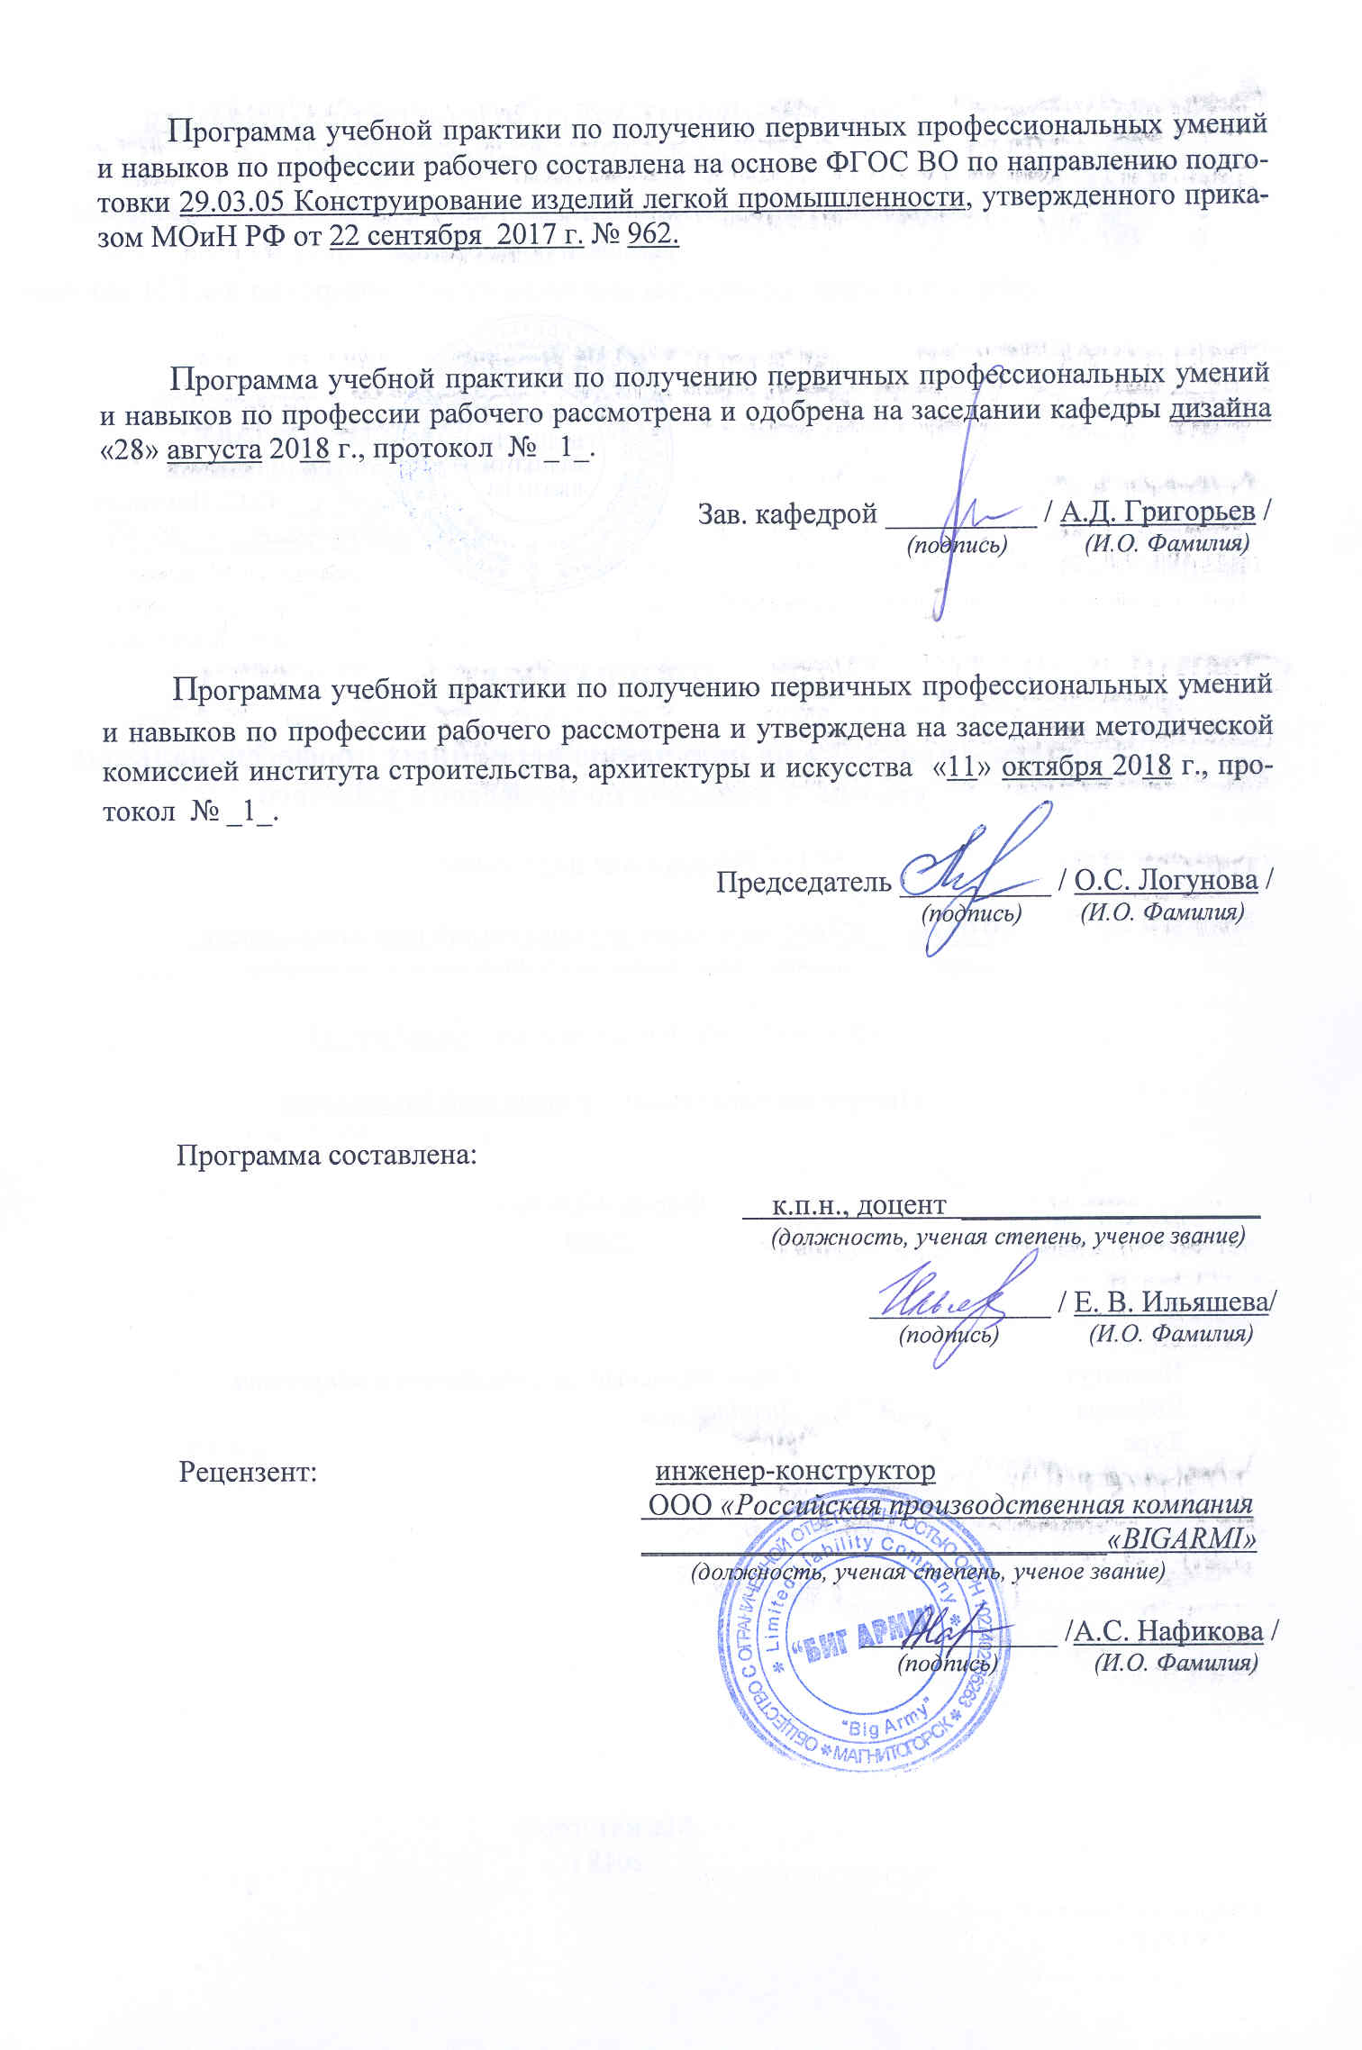

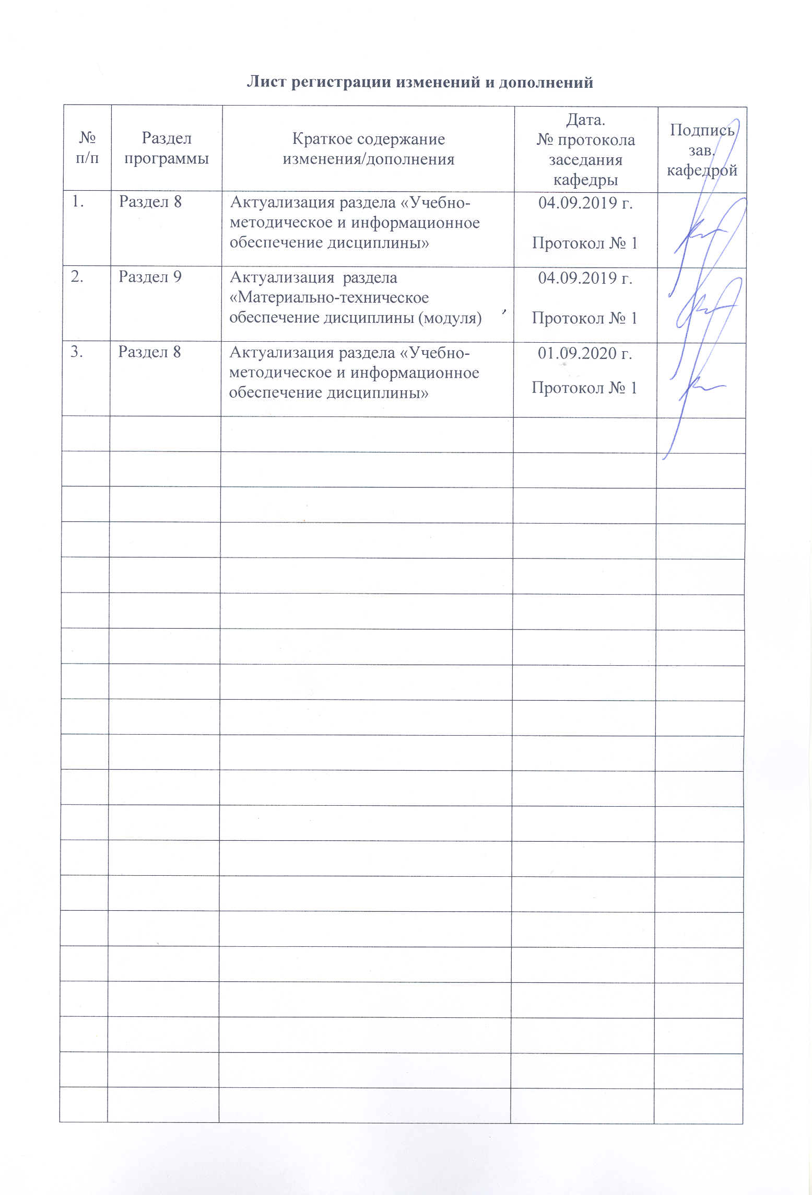
1 Цели учебной практики – практики по получению первичных профессиональных умений и навыков, в том числе первичных умений и навыков научно-исследовательской деятельности

Целями учебной практики – практики по получению первичных профессиональных умений и навыков по направлению 29.03.05 Конструирование изделий легкой промышленности является формирование способности к самоорганизации и самообразованию; способности использовать приемы оказания первой помощи, методы защиты в условиях чрезвычайных ситуаций; способности изучать требования, предъявляемые потребителями к одежде, обуви, аксессуарам, коже, меху, кожгалантерее, и технические возможности предприятия для их изготовления; способности находить компромисс между различными требованиями (стоимости, качества, безопасности и сроков исполнения) при долгосрочном и краткосрочном планировании и принимать оптимальные решения по реализации дизайн-проектов на изделия легкой промышленности; способностью оформлять документацию на законченные конструкторские разработки, составлять отчеты о результатах выполненных работ; способности подготавливать презентации, научно-технические отчеты и представления разработанных изделий на аттестацию и сертификацию; способностью обосновывать принятие конкретного технического решения при конструировании изделий легкой промышленности.
Основными принципами проведения практики студентов являются интеграция теоретической и профессионально-практической, учебной и научно-исследовательской деятельности студентов.

2 Задачи учебной практики – практики по получению первичных профессиональных умений и навыков, в том числе первичных умений и навыков научно-исследовательской деятельности

Задачами учебной практики – практики по получению первичных профессиональных умений и навыков являются:
- формирование умений применять теоретические знания;
- развитие и накопление профессиональных умений и навыков;
- изучение и участие в разработке технических документов для решения отдельных задач (технологическая последовательность, инструкционные карты, схемы и т.д.);
- ознакомление с содержанием начальных работ в области конструирования швейных изделий;
- усвоение приемов, методов обработки, представления и интерпретации результатов проведенных практических исследований.
В результате прохождения практики студент должен приобрести следующие практические навыки и умения:
- знания поузловой обработки и изготовления готового изделия минимальной сложности с использованием различных методов обработки и текстильных материалов;
- умения и практических навыков работы с промышленным оборудованием;
- сформировать у себя нравственные качества в сопоставлении с требованиями, предъявляемыми специалисту;
- развить творческие способности и воспитание профессиональной культуры.

3 Место учебной практики – практики по получению первичных профессиональных умений и навыков практики в структуре образовательной программы
Учебная практика – практика по получению первичных профессиональных умений и навыков входит в базовую часть Б2.В.01(У)У образовательной программы по направлению подготовки (специальности) 29.03.05 Конструирование изделий легкой промышленности. Программа рассчитана для студентов очного обучения 1 курса, 2 семестра.

4 Место проведения практики
Учебная практика – практика по получению первичных профессиональных умений и навыков - проводится на базе швейной лаборатории вуза. Способ проведения учебной практики – практики по получению первичных профессиональных умений и навыков: стационарная
Учебная практика – практика по получению первичных профессиональных умений и навыков - практика осуществляется рассредоточено.

5 Компетенции обучающегося, формируемые в результате прохождения учебной практики – практики по получению первичных профессиональных умений и навыков, и планируемые результаты
В результате прохождения учебной практики – практики по получению первичных профессиональных умений и навыков - у обучающего, должны быть сформированы следующие компетенции:
(ОК-7) способностью к самоорганизации и самообразованию;
(ОК-9) способностью использовать приемы оказания первой помощи, методы защиты в условиях чрезвычайных ситуаций;
(ОПК-3) способностью изучать требования, предъявляемые потребителями к одежде, обуви, аксессуарам, коже, меху, кожгалантерее, и технические возможности предприятия для их изготовления;
(ПК-1)способностью находить компромисс между различными требованиями (стоимости, качества, безопасности и сроков исполнения) при долгосрочном и краткосрочном планировании и принимать оптимальные решения по реализации дизайн-проектов на изделия легкой промышленности;
(ПК-4)способностью оформлять документацию на законченные конструкторские разработки, составлять отчеты о результатах выполненных работ;
(ПК-8) способностью подготавливать презентации, научно-технические отчеты и представления разработанных изделий на аттестацию и сертификацию;
(ПК-10) способностью обосновывать принятие конкретного технического решения при конструировании изделий легкой промышленности.

Структурный  элемент  компетенции | Планируемые результаты обучения
ОК-7- способностью к самоорганизации и самообразованию
Знать | полная система знаний о содержании, особенностях процессов самоорганизации и самообразования.
Уметь | готов и умеет формировать приоритетные цели деятельности, давая полную аргументацию принимаемым решениям при выборе способов выполнения деятельности.
Владеть | демонстрирует обоснованный выбор приемов саморегуляции при выполнении деятельности в условиях неопределенности.
ОК-9 -способностью использовать приемы оказания первой помощи, методы защиты в условиях чрезвычайных ситуаций
Знать | меры защиты человека и среды обитания от негативных воздействий
Уметь | реализовать меры защиты человека и среды обитания от негативных воздействий
Владеть | методикой организации обеспечения безопасных условий и охраны труда на рабочих местах в сфере своей профессиональной деятельности
ОПК-3- способностью изучать требования, предъявляемые потребителями к одежде, обуви, аксессуарам, коже, меху, кожгалантерее, и технические возможности предприятия для их изготовления
Знать | принципы рациональной организации основного и вспомогательного производств швейных предприятий;
Уметь | организовывать производственный процесс в пространстве и времени; определять стратегию предприятий по производству швейных изделий;
Владеть | методологий организации производства швейных предприятий;
ПК-1-способностью находить компромисс между различными требованиями (стоимости, качества, безопасности и сроков исполнения) при долгосрочном и краткосрочном планировании и принимать оптимальные решения по реализации дизайн-проектов на изделия легкой промышленности
Знать | новые пути совершенствования ассортимента и формирования качества швейных изделий в процессе проектирования;
Уметь | практически реализовывать разработанные проекты путем изготовления образца модели спроектированного изделия, разрабатывать конструкторскую документацию на швейные изделия;
Владеть | навыками использования необходимой информации при разработке проекта промышленных изделий
ПК-4 -способностью оформлять документацию на законченные конструкторские разработки, составлять отчеты о результатах выполненных работ
Знать | методы разработки конструкторской документации на новые модели в соответствии с типовой стадийностью работ, определяемой стандартами ЕСКД.
Уметь | разрабатывать конструкторскую документацию на швейные изделия; создавать мультимедийные презентации;
Владеть | аналитическим и графическим методами представления материала, использование которых позволит обсуждать проблемы с использованием активных и интерактивных форм обучения.
ПК-8 -способностью подготавливать презентации, научно-технические отчеты и представления разработанных изделий на аттестацию и сертификацию
Знать | возможности создания и выбора объектов, опции инструментов программ векторной и растровой графики, приемы обработки объектов.
Уметь | создать презентацию проекта
Владеть | навыками подачи технических эскизов средствами векторной графики
ПК-10- способностью обосновывать принятие конкретного технического решения при конструировании изделий легкой промышленности
Знать | критерии оценки эффективности методов обработки, основы проектирования ресурсосберегающих технологий подготовки и раскроя материалов;
Уметь | выбирать способы, и реализовывать простейшие технологические задачи проектирования, характерные для отрасли;
Владеть | профессиональными навыками в области проектирования технологии и технологических процессов;

6 Структура и содержание Учебной - практики по получению первичных профессиональных умений и навыков, в том числе первичных умений и навыков научно-исследовательской деятельности
Учебная пракика
Семестр 2
Рассредоточенная.
Общая трудоемкость практики составляет 3 зачетных единиц, 108 часов.
№  П/п | Разделы (этапы) и содержание практики | Виды работ на практике,  включая самостоятельную работу студентов | Код и структурный элемент компетенции
 | Подготовительный (ознакомительный) этап | Инструктаж по технике безопасности  Основные правила безопасных условий труда. Организация рабочего места для ручных и машинных работ. Ручные стежки и строчки. Машинные стежки и строчки. | ОК7; ОК9; ОПК 3; ПК1; ПК4; ПК8; ПК10
 | Производственный (экспериментальный, исследовательский) этап | Изготовление подарочных наборов, швейных изделий наименьшей сложности. Раскрой и пошив постельного и столового белья.  Конкретное содержание практики определяется составом задач, поставленных перед практикантом руководителями практики | ОК7; ОК9; ОПК 3; ПК1; ПК4; ПК8; ПК10
 | Обработка и анализ полученной информации | Систематизация фактического и литературного материала,  Разработка технологической документации (технологические карты, последовательности изготовления изделий и т.д.). | ОК7; ОК9; ОПК 3; ПК1; ПК4; ПК8; ПК10
 | Подготовка отчета по практике | Оформление и защита отчета по практике | ОК7; ОК9; ОПК 3; ПК1; ПК4; ПК8; ПК10

7 Оценочные средства для проведения промежуточной аттестации по учебной практики – практики по получению первичных профессиональных умений и навыков
Вид аттестации по итогам практики – зачет с оценкой, который проводится в форме
защиты отчета.
Обязательной формой отчетности студента-практиканта является письменный отчет.
Содержание отчета должно включать следующие разделы:
- Титульный лист.
- Цели и задачи практики.
- Техника безопасности при выполнении всех видов работ. Охрана труда.
- Терминология выполнения ручных, машинных работ и ВТО.
- Поэтапное выполнение индивидуального задания.
- Технологическая обработка изделия (последовательность, инструкционные карты, схемы и т.д.).
- Выводы и предложения.
- Список используемых источников.
- Приложения (фото изделия).

Порядок составления отчета:
1. Отчет по практике составляется студентом в соответствии с программой, индивидуальными заданиями и дополнительными указаниями руководителя практики.
2.Отчет по практике должен содержать сведения о конкретно выполненной студентом работе, свои выводы и предложения.
3. Для оформления отчета студенту в конце практики выделяется 2-3 дня.
4. Учебная практика студента оценивается по пяти - бальной шкале.
По итогам промежуточной аттестации выставляются оценки «отлично», «хорошо», «удовлетворительно», «неудовлетворительно».
Отчет о выполнении заданий по практике должен занимать не менее 10 страниц. Каждый отчет выполняется индивидуально. Отчет является ответом на каждый пункт задания и сопровождается ссылками на приложения.
Отчет о выполнении заданий на практику оформляется в соответствии со следующими требованиями: шрифт Times New Roman, размер шрифта – 12, поля документа: верхнее -2, нижнее-2, левое-2, правое-1; отступ первой строки – 1,25см; межстрочный интервал - 1,5; расположение номера страниц – внизу по центру. Нумерация страниц на первом листе (титульном) не ставится.
Приложения представляют собой материал, подтверждающий выполнение заданий на практике (копии созданных документов, фрагменты программ, чертежей и др.). На приложения делаются ссылки в разделе «Отчет о выполнении заданий по практике». Приложения имеют сквозную нумерацию в центре страницы. Номера страниц приложений допускается ставить вручную.

Примерный перечень контрольных вопросов к зачету:
- Инструктаж по технике безопасности.
- Основные правила безопасных условий труда.
- Терминология выполнения ручных работ.
- Терминология выполнения машинных работ.
- Терминология выполнения ВТО.
- Организация рабочего места для ручных, машинных работ и ВТО.
- Ручные стежки и строчки.
- Машинные стежки и строчки.
- Раскрой и пошив постельного и столового белья.
- Раскрой и пошив фартука и косынки.
- Цель и оформление отчета по практике.

Критерии оценки:
для получения зачета по практике обучающийся должен свободно обосновывать принятие конкретного технического решения, демонстрировать практические навыки по изготовлению различных видов изделий. Определяющим критерием является качество выполненных в материале изделий в соответствии с существующими требованиями по изготовлению швейных изделий.

8 Учебно-методическое и информационное обеспечение учебной практики – практики по получению первичных профессиональных умений и навыков
а) Основная литература:
- ГОСТ 12807 Изделия швейные. Классификация стежков, строчек, швов. М.: изд-во стандартов.
- ГОСТ 22977 Изделия швейные. Детали. Термины и определения. М.: изд-во стандартов.
- ОСТ 17-835 «Изделия швейные. Технические требования к стежкам, строчкам, швам»
- ГОСТ 10581 «Изделия швейные. Маркировка и упаковка»
- Давыдов, А. Ф.Техническая экспертиза продукции текстильной и легкой промышленности: Учебное пособие / А.Ф. Давыдов, Ю.С. Шустов и др. - М.: Форум: НИЦ ИНФРА-М, 2014. - 384 с.: - (Высшее образование: Бакалавриат). (п) ISBN 978-5-91134-827-4
- Умняков, П. Н.Технология швейных изделий: История моды муж. костюмов и особен. процессов индустр. производ.: Уч. пос. / П.Н. Умняков и др.; Под общ. ред. П.Н. Умнякова - М.: Форум: НИЦ Инфра-М, 2013-264с. - (ВО). (п) ISBN 978-5-16-006133-7.
- Умняков, П. Н. Технология швейных изделий: История моды мужских костюмов и особенности процессов индустриального производства : учебное пособие / П. Н. Умняков, Н. В. Соколов, С. А. Лебедев ; под общ. ред. П. Н. Умнякова. — Москва : ФОРУМ : ИНФРА-М, 2018. — 263 с. — (Высшее образование: Бакалавриат). - ISBN 978-5-00091-518-9. - Текст : электронный. - URL: https://znanium.com/catalog/product/945975 (дата обращения: 09.11.2020). – Режим доступа: по подписке.
- Смирнова, Н. И. Конструкторско-технологическое обеспечение предприятий индустрии моды : лабораторный практикум / Н. И. Смирнова, Т. Ю. Воронкова, Н. М. Конопальцева. — Москва : ИНФРА-М, 2018. — 272 с. — (Высшее образование: Бакалавриат). - ISBN 978-5-16-014315-6. - Текст : электронный. - URL: https://znanium.com/catalog/product/975905 (дата обращения: 09.11.2020). – Режим доступа: по подписке.

б) Дополнительная литература:
- Типовые технические документации по конструированию, технологии изготовления, организации производства и труда, основным и прикладным материалам, применяемым при изготовлении: мужских и детских сорочек (1978г), мужских костюмов 1982 г., мужских пальто (1982), женских пальто (1982), женских и детских платьев (1982).ЦНИТЭИлегпром.
- Воронкова, Т. Ю. Проектирование швейных предприятий. Технологические процессы пошива одежды на предприятиях сервиса : учебное пособие / Т. Ю. Воронкова. — Москва : ИД «ФОРУМ»: ИНФРА-М, 2019. — 128 с. — (Высшее образование). - ISBN 978-5-8199-0257-8. - Текст: электронный. - URL: https://znanium.com/catalog/product/990409 (дата обращения: 09.11.2020).
- Конопальцева, Н. М. Новые технологии в производстве специальной и спортивной одежды: Учебное пособие / Н.М.Конопальцева, Н.А.Крюкова, Л.В.Морозова. - М.: Форум: НИЦ ИНФРА-М,2013 -240с.. - (Высшее образование: Бакалавр.). - ISBN 978-5-91134-753-6.
- Иванов, И. Н.Организация производства на промышленных предприятиях: Учебник / И.Н. Иванов. - М.: ИНФРА-М, 2008. - 352 с. - (Высшее образование). - ISBN 978-5-16-003118-7.
- Кокеткин П.П. Одежда: технология-техника, процессы качества. /Справочник . М., изд. МГУДТ, 2001 г.

в) Методические указания:
- Ильяшева, Е.В., Титова, С.А., Ячменева, В.В. Учебная, производственная и преддипломная практики по направлению подготовки 29.03.05 «Конструирование изделий легкой промышленности»: Методические рекомендации. 2-е изд. доп. и перераб.– Магнитогорск: Изд-во Магнитогорск. гос. техн. ун-та им. Г. И. Носова, 2019.- 34с.
- Ильяшева, Е.В. Раскрой, примерка и устранение дефектов одежды: учебно- методическое пособие для студентов специальности 260902 «Конструирование швейных изделий». – Магнитогорск: МаГУ, 2010.- 167с

г) Программное обеспечение и Интернет-ресурсы:

Перечень программного обеспечения :
Наименование ПО | № договора | Срок действия лицензии
MS Windows7 | Д-1227 от 08.10.2018  Д-757-17 от 27.06.2017 | 11.10.2021  27.07.2018
VS Office 2077 | № 135 от 17.09.20007 | бессрочно
Kaspersky Endpoint  Security для бизнеса  Стандартный | Д-300-18 от 21.03.2018  Д-1347-17 от 20.12.2017  Д-1481-16 от 25.11.2016 | 28.01.2020  21.03.2018  25.12.2017
7 Zip | Свободно распространяемое | бессрочно

1. Международная справочная система « Полпред» polpred.com отрасль «Образование, наука».- URL: http://education.polpred.com/.
2. Национальная информационно-аналитическая система – Российский индекс научного цитирования (РИНЦ). - URL: http://elibrary.ru/project_risc.asp.
3. Поисковая система Академия Google (Google Scholar). - URL: http://scholar.google.ru/.
4. Информационная система – Единое окно доступа к информационным ресурсам. - URL: http://window.edu.ru/.
5. Федерально государственное бюджетное учреждение «Федеральный институт промышленной собственности». – Режим доступа: http://www1.fips.ru/.
6. Библиотека ФГБОУ ВПО «МГТУ»: URL - http://www.magtu.ru/.
7. Библиотека учебной и научной литературы: URL - http://www.I-U.ru.
8. Государственная публичная научно-техническая библиотека России: URL -http://www.gpntb.ru.
9. Официальный сайт Диссертационного фонда Российской государственной библиотеки: URL – http://diss.rsl.ru/.
10. Официальный сайт Российской национальной библиотеки: URL – http://www.nlr.ru.
11. Сайт Библиотеки России: URL – http://www.libs.ru/.

9 Материально-техническое обеспечение учебной практики – практики по получению первичных профессиональных умений и навыков, в том числе первичных умений и навыков научно-исследовательской деятельности

Материально-техническое обеспечение учебной практики – практики по получению первичных профессиональных умений и навыков включает:

Тип и название аудитории | Оснащение аудитории
Учебные аудитории для проведения теоретических занятий | Мультимедийные средства хранения, передачи и представления информации
Учебные аудитории для проведения практических занятий, групповых и индивидуальных консультаций, текущего контроля, и промежуточной аттестации. | Демонстрационные материалы:  - каталог с образцами основных материалов;  - каталог с образцами подкладочных материалов;  - каталог с образцами отделочных материалов;  - каталог с образцами утепляющих материалов;  - каталог с образцами фурнитуры.  - эскизы и журналы моделей;  -образцы готовых пакетов изделий плечевой и поясной одежды..  Наглядные пособия, литература, типовая техническая документация, нормативные документы, комплект стандартных лекал, манекены для одежды:  1.»Диана» (красный), раздвижной, женский р.42-50, 3 шт.  2.Типовые женские манекены р.84-112, 17 шт.  3.Типовые мужские манекены р.96-116, 5 шт.  4.Детские манекены р.64-68, 2 шт  Швейное оборудование.
Учебные аудитории для самостоятельной работы обучающихся и для выполнения практических заданий | Наглядный материал.  Образцы итоговых работ студентов.  Швейное оборудование:  1.Универсальная стачивающая швейная машина кл.97А, 0,37 кВт, 3000 об/мин, 108 кг., 7 шт.  2.Универсальная стачивающая швейная машина кл.397А, 0,4 кВт, 2800 об/мин, 98 кг, 1 шт.  3.Универсальная стачивающая швейная машина Кл.862, 0,37 кВт, 3000 об/мин, 100 кг., 2 шт.  4.Универсальная стачивающая швейная машина Кл.1022, 0,25 кВт, 4000 об/мин, 95 кг, 7 шт.  5.Краеобметочная машина 51 кл., 0,15 кВт, 3500 об/мин, 88 кг, 2 шт.  6.Петельная швейная машина-полуавтомат кл.811, 0,4 кВт, 1500 об/мин, 100 кг, 1 шт.  7.Бытовая швейная машина «Чайка», 0,15 кВт, 1 шт.  8.Утюжильный стол, габариты: 830х1500х800 мм, 2 шт.  9.Утюг паровой бытовой «Philips», мощность 2400 Вт, 2 шт.  10.Утюг паровой бытовой «Braun», мощность 2400 Вт, 1 шт.  11.Утюг бытовой «УТП1000-1,8.220», мощность 1000 Вт, 2 шт.  12.Утюг бытовой «УТ1000-1,2.220», мощность 1000 Вт, 1 шт.
Помещение для хранения и профилактического обслуживания учебного оборудования. | Шкафы и стеллажи для хранения учебно-наглядного материала, учебно-наглядных пособий и учебно-методической документации.

